戴德森醫療財團法人嘉義基督教醫院作業標準書
標  準  類  別 | □作業流程  □照護標準  ■技術標準 | 標  準  名  稱 | New Synchrony呼吸器  操作審核標準 | 頁碼/頁數：1/13
 |  |  |  | 主辦部門：呼吸治療
 |  |  |  | 制定日期：100年訂
 |  |  |  | 最近修訂日期：9月
 |  |  |  | 類別：技術類QA55
一、主旨：呼吸照護人員能清楚了解該呼吸器機型特性及熟悉操作流程及要點，以提供個案有效之換氣。
二、操作過程：

步 驟 | 原 則 與 要 點
1:準備用物  2:面板介紹: | a.洗手,執行過程維持清潔，勿污染。  b.備物:(1)New synchrony主機 (2)潮溼器 (3)管路含蓄水瓶 (4)面罩及固定帶「on Tr.case需備360°旋轉接頭」 (5)1個單孔接頭及1個1233接頭 (6)氧氣雙頭管 (7)pulse oximeter (8)無菌蒸餾水(9)on Tr.case單孔接頭x2和1233 x1  a.前面板與上面板介紹：  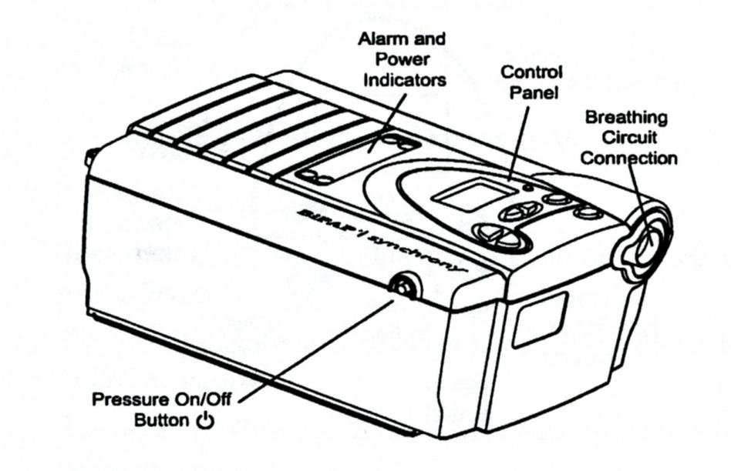  警報與電源指示燈  控制面板  蛇形管連接處  開關鍵

戴德森醫療財團法人嘉義基督教醫院作業標準書
標  準  類  別 | □作業流程  □照護標準  ■技術標準 | 標  準  名  稱 | New Synchrony呼吸器  操作審核標準 | 頁碼/頁數：2/13
 |  |  |  | 主辦部門：呼吸治療
 |  |  |  | 制定日期：100年訂
 |  |  |  | 最近修訂日期：9月
 |  |  |  | 類別：技術類QA55
步 驟 | 原 則 與 要 點
2:面板介紹 | b.後面板介紹:  1.110V交流電→24V DC輸入口  2.外電池輸入口 ( 24V DC )  網路連接口  記憶卡槽  電源線固定卡栓  過濾網蓋  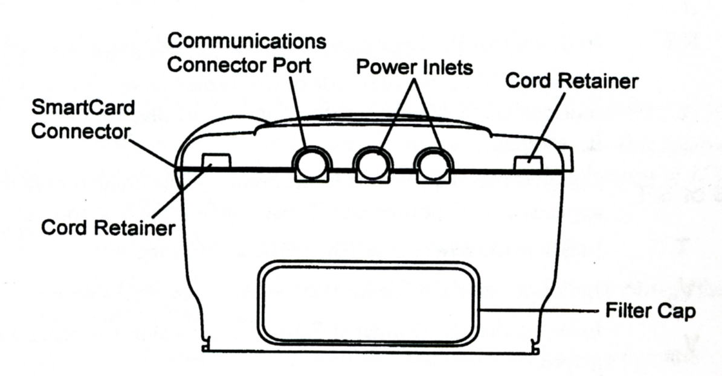  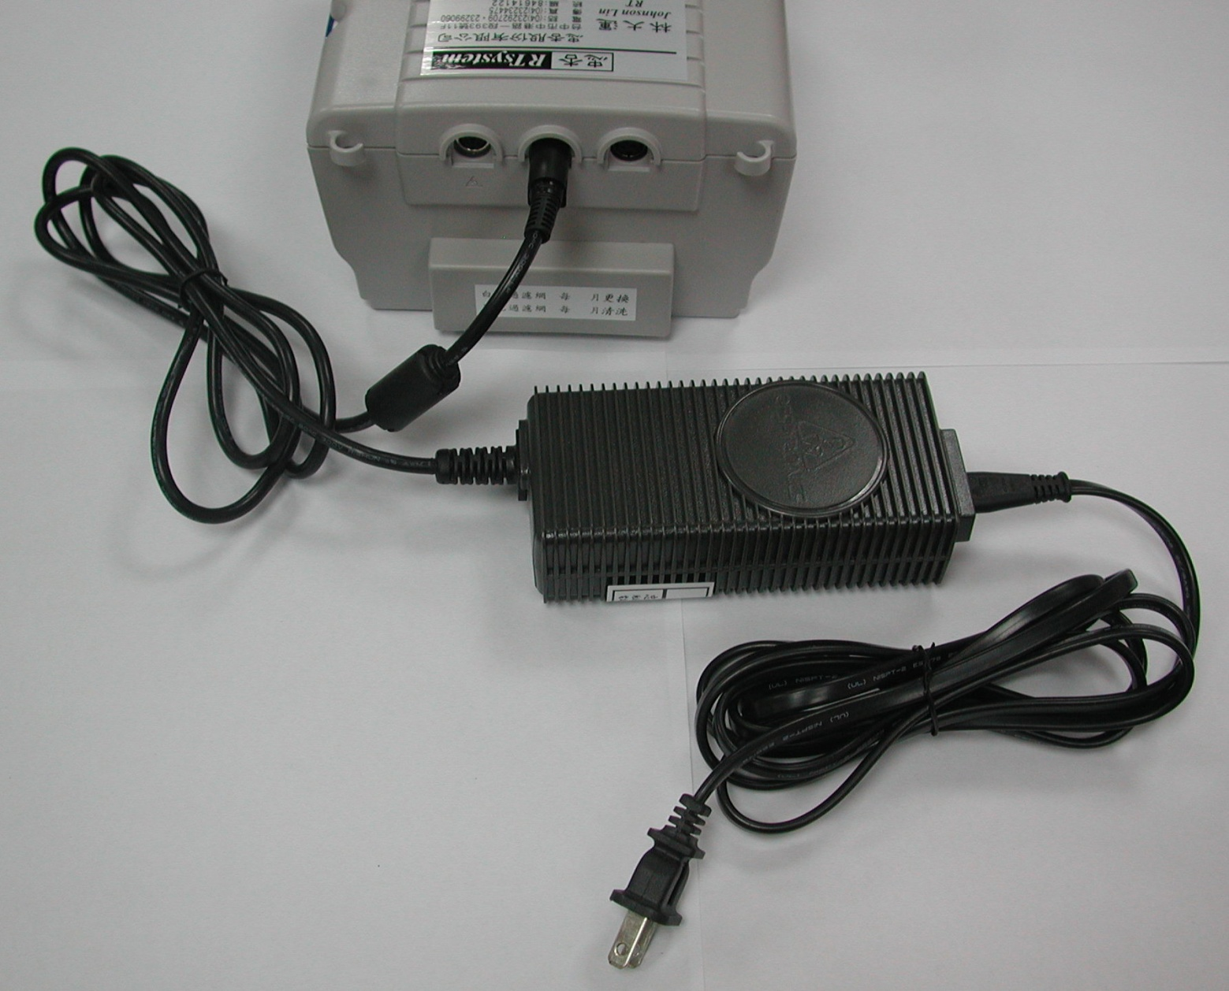

戴德森醫療財團法人嘉義基督教醫院作業標準書
標  準  類  別 | □作業流程  □照護標準  ■技術標準 | 標  準  名  稱 | New Synchrony呼吸器操作審核標準 | 頁碼/頁數：3/13
 |  |  |  | 主辦部門：呼吸治療
 |  |  |  | 制定日期：100年訂
 |  |  |  | 最近修訂日期：9月
 |  |  |  | 類別：技術類QA55
步 驟 | 原 則 與 要 點
2:面板介紹  3:開機 | c.控制面板介紹：    跳出鍵  a.連接電源：出現第一幕，喇叭嗶嗶二聲後，出現二、三、四幕  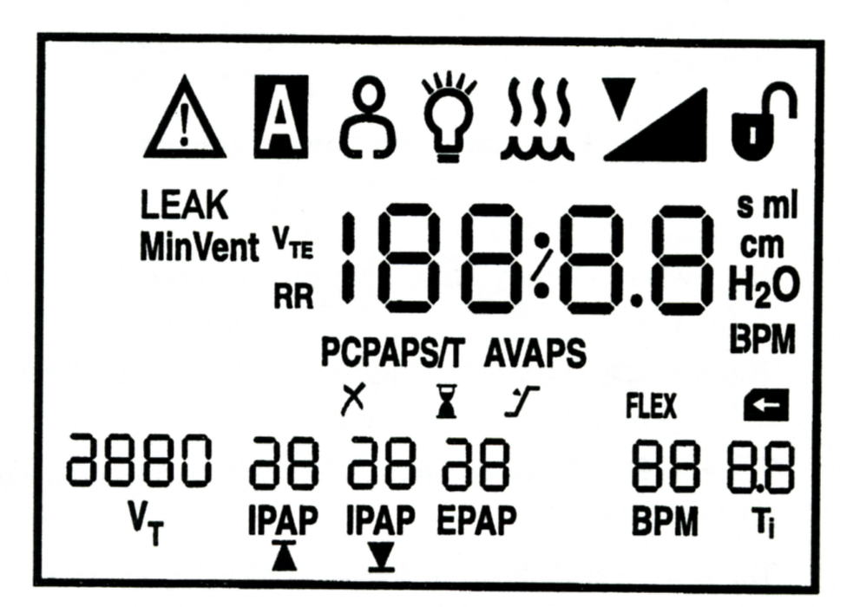  b.第一幕：自我測試  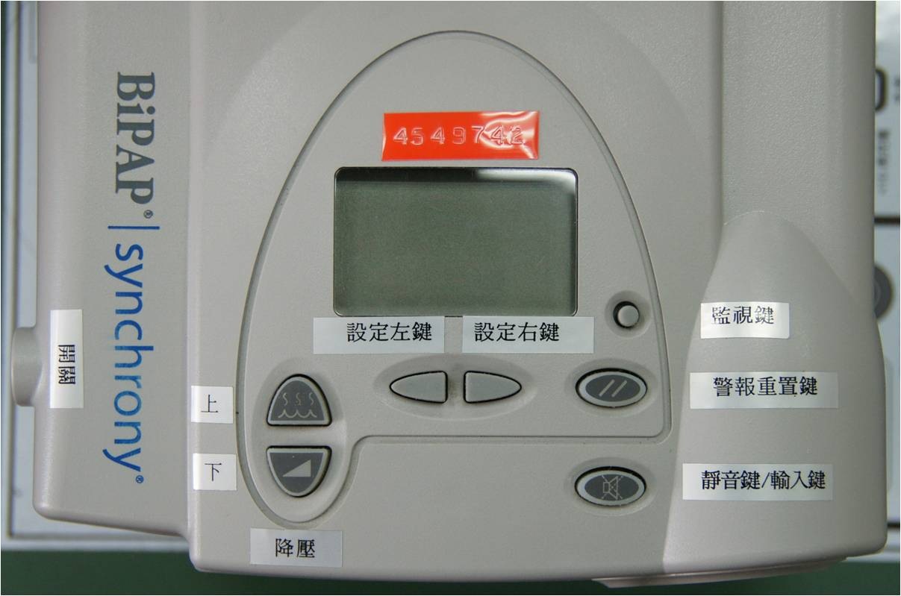

戴德森醫療財團法人嘉義基督教醫院作業標準書
標  準  類  別 | □作業流程  □照護標準  ■技術標準 | 標  準  名  稱 | New Synchrony呼吸器操作審核標準 | 頁碼/頁數：4/13
 |  |  |  | 主辦部門：呼吸治療
 |  |  |  | 制定日期：100年訂
 |  |  |  | 最近修訂日期：9月
 |  |  |  | 類別：技術類QA55
步 驟 | 原 則 與 要 點
3:開機 | c.第二幕：顯示目前使用之軟體版本  d.第三幕：風扇使用時數  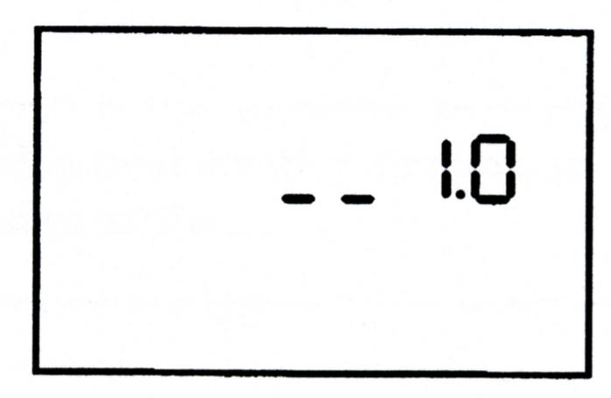  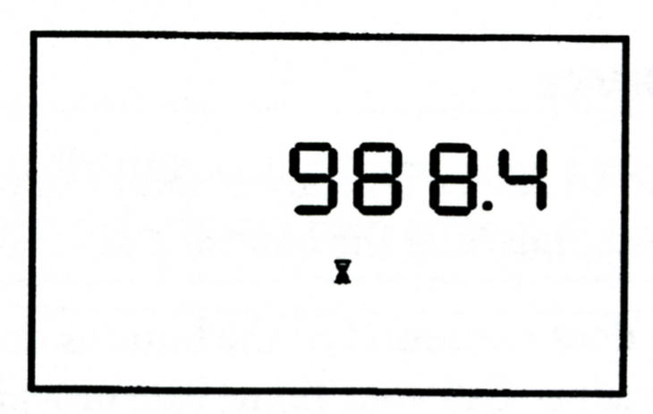  e.第四幕：待機  ：表示設有Apnea 呼吸中止警報  ：人形表示面罩脫落警報  ：燈泡表示有按鍵夜間背光功能  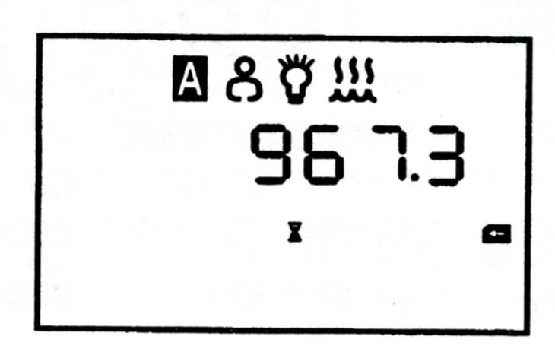    ：表示有設定加溫功能(需用原廠加溫器)      ：表示此機已使用967.3小時    ：表示此機有插記憶卡  

戴德森醫療財團法人嘉義基督教醫院作業標準書
標  準  類  別 | □作業流程  □照護標準  ■技術標準 | 標  準  名  稱 | New Synchrony呼吸器  操作審核標準 | 頁碼/頁數：5/13
 |  |  |  | 主辦部門：呼吸治療
 |  |  |  | 制定日期：100年訂
 |  |  |  | 最近修訂日期：9月
 |  |  |  | 類別：技術類QA55
步 驟 | 原 則 與 要 點
4:設定 | a.在插電，開機或未開機時同時按下“設定右鍵”和“靜音鈕”  數秒，進入設定  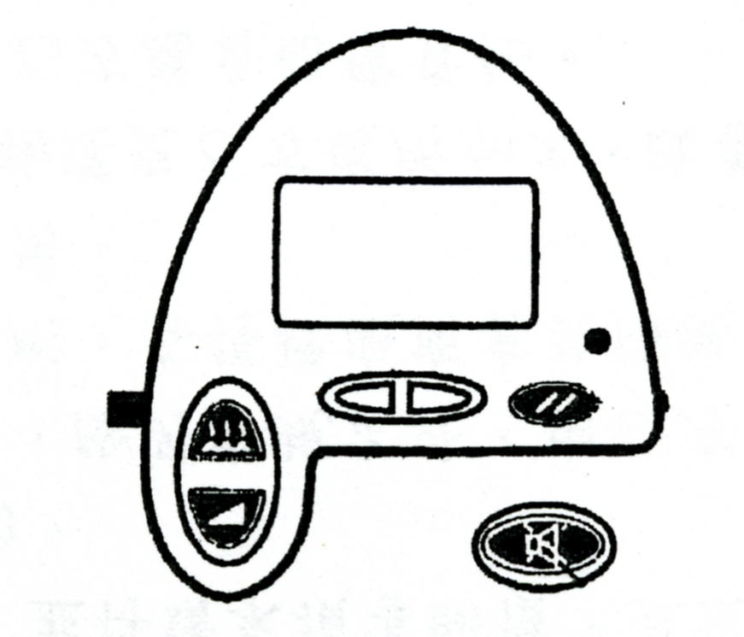  b.嗶嗶二聲右上角鎖打開，進入設定模式  5個模式，  CPAP、S、S/T、T、PC、AVAPS  用上下鍵選擇  按設定右鍵跳下一頁  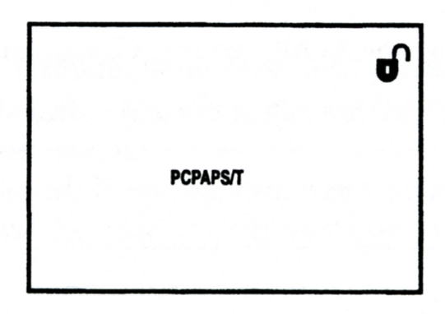  鎖已打開，可更改設定  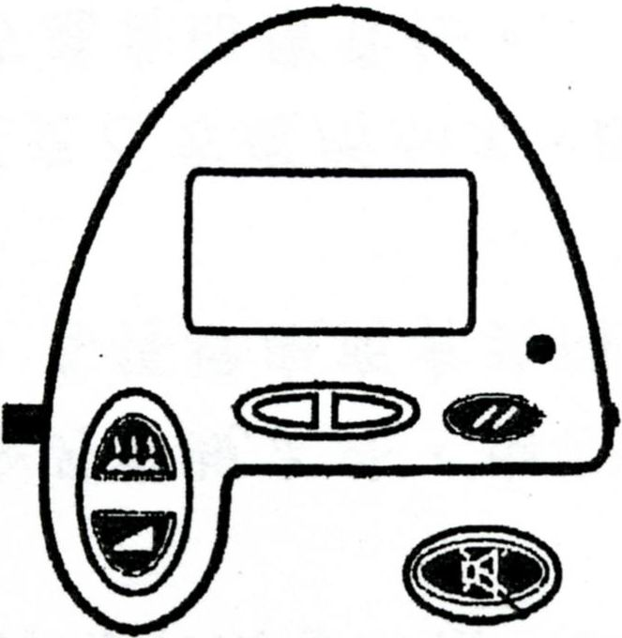  上  調整數字大小  下  左鍵跳上一頁；右鍵跳下一頁  同時按住數秒，進入設定  靜音鈕跳出，結束設定

戴德森醫療財團法人嘉義基督教醫院作業標準書
標  準  類  別 | □作業流程  □照護標準  ■技術標準 | 標  準  名  稱 | New Synchrony呼吸器  操作審核標準 | 頁碼/頁數：6/13
 |  |  |  | 主辦部門：呼吸治療
 |  |  |  | 制定日期：100年訂
 |  |  |  | 最近修訂日期：9月
 |  |  |  | 類別：技術類QA55
步 驟 | 原 則 與 要 點
4:設定 | c. AVAPS雙控模式→設定目標容積、壓力自動調整  1：代表啟用AVAPS  0：代表不使用  PS：有啟用AVAPS才須設 Target Volume  設定VT目標容積：  每次調整10ml，可調整範圍  由 200ml 至 1500ml  d.以下須有選用AVAPS，才能設定；否則只是設定IPAP、EPAP  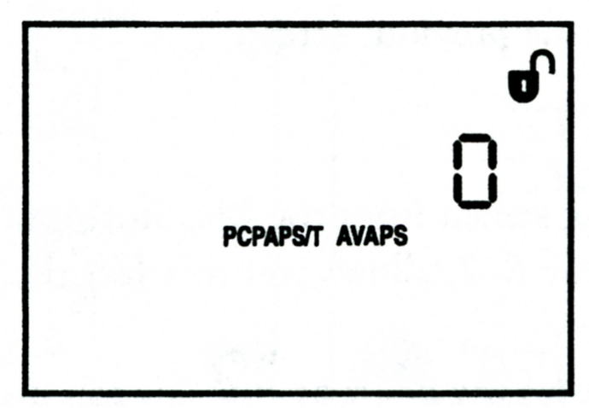  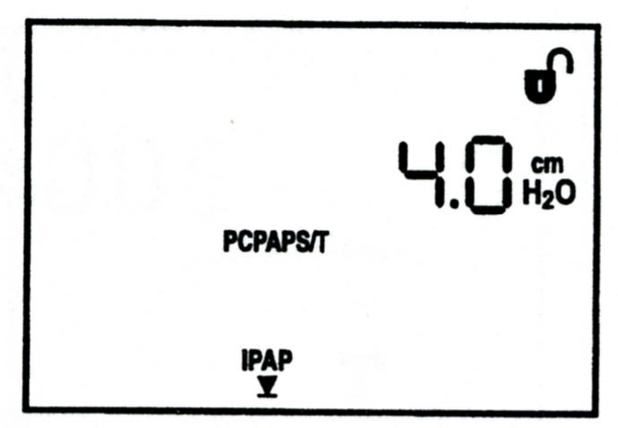  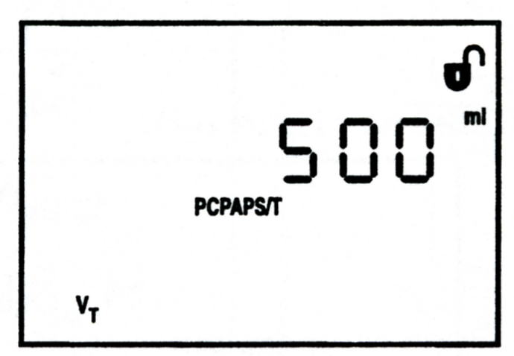  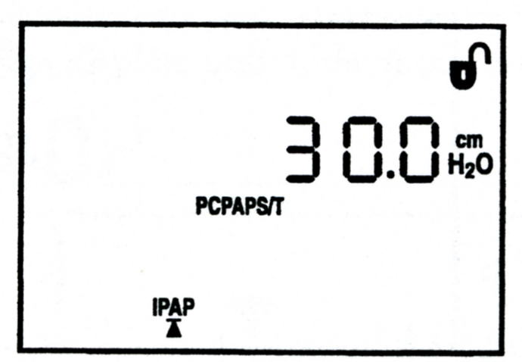  設定IPAP最高值：  每次調整1cmH2O，可調整範圍  由4cmH2O 至 30cmH2O  設定IPAP最低值：  每次調整1cmH2O，可調整範圍  由4cmH2O 至 25cmH2O

戴德森醫療財團法人嘉義基督教醫院作業標準書
標  準  類  別 | □作業流程  □照護標準  ■技術標準 | 標  準  名  稱 | New Synchrony呼吸器  操作審核標準 | 頁碼/頁數：7/13
 |  |  |  | 主辦部門：呼吸治療
 |  |  |  | 制定日期：100年訂
 |  |  |  | 最近修訂日期：9月
 |  |  |  | 類別：技術類QA55
步 驟 | 原 則 與
要 點4:設定 | e.此吸氣時間指機器送氣的呼吸的吸氣時間，如S/T、T、PC  若病人有自呼，則Ti由病人決定，長短不一定，如S、S/T  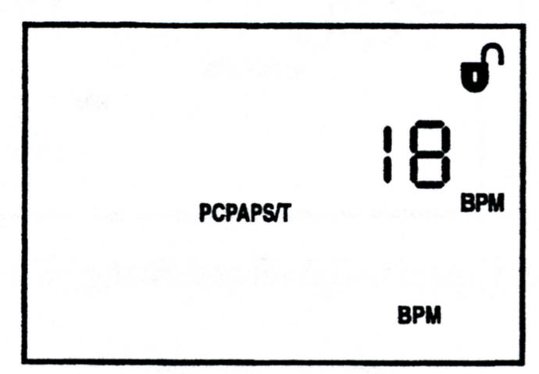  設定呼吸次數：  每次調整一次，可調整範圍  由 0 至 30次  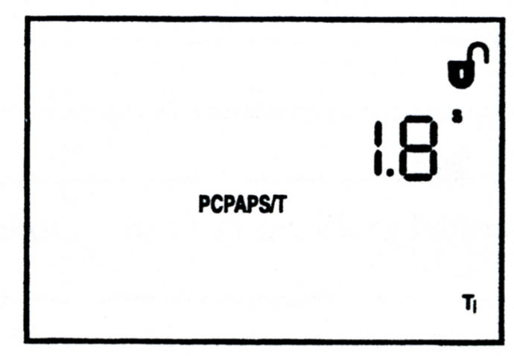  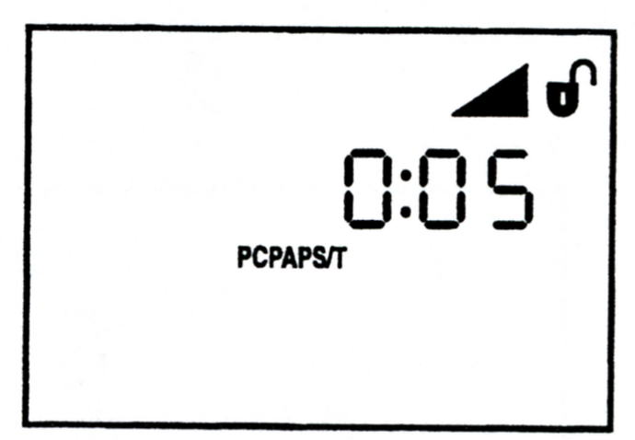  f. Ramp Time及Pressure設定  設定吸氣時間Ti：  每次調整0.1秒，可調整範圍  由0.5 至 3秒  設定延遲時間：  每次調整5分鐘，可調整範圍  由0 至 45分鐘  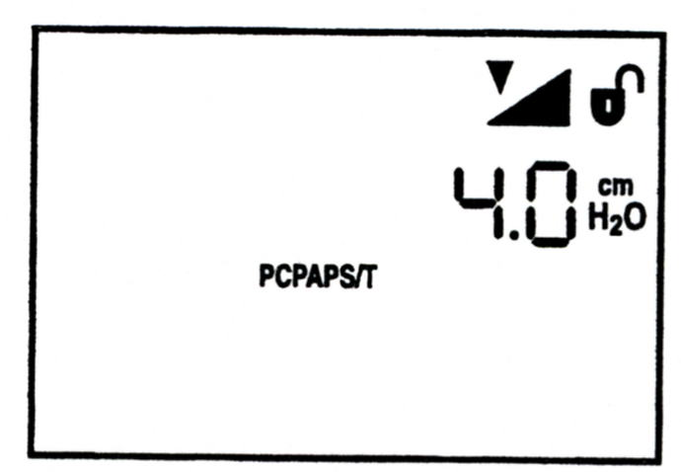  設定昇壓之起始壓力：  每次調整1cmH2O，可調整範圍  由 4至目前設定之EPAP值  PS：1.有設Ramp Time才需要設Ramp Pressure  2.設定完後須按鍵後，才會執行此功能。

戴德森醫療財團法人嘉義基督教醫院作業標準書
標  準  類  別 | □作業流程  □照護標準  ■技術標準 | 標  準  名  稱 | New Synchrony呼吸器  操作審核標準 | 頁碼/頁數：8/13
 |  |  |  | 主辦部門：呼吸治療
 |  |  |  | 制定日期：100年訂
 |  |  |  | 最近修訂日期：9月
 |  |  |  | 類別：技術類QA55

步 驟 | 原 則 與 要 點
4:設定 | g. Rise Time送氣流速設定  設定送氣流速：  每次調整1，可調整範圍  由1至6 (0.1秒至0.6秒)  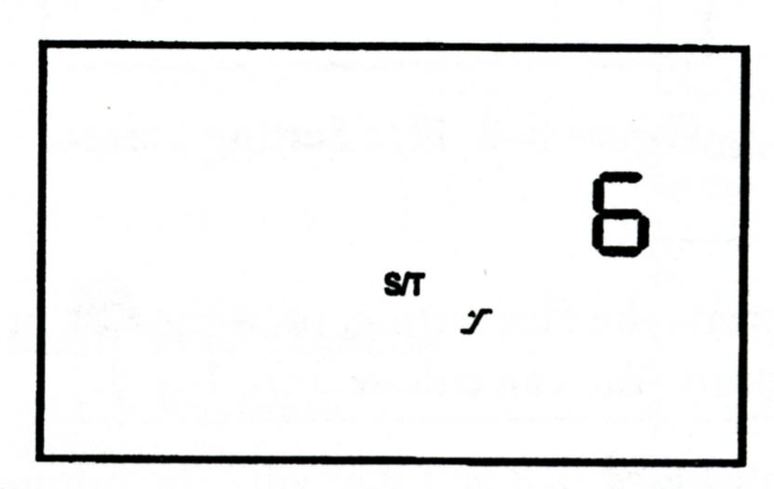  1→代表送氣很快(0.1秒)；6→代表送氣很慢(0.6秒)  1~3適合氣切之病人；3~6適合面罩之病人  h.呼吸中止時間  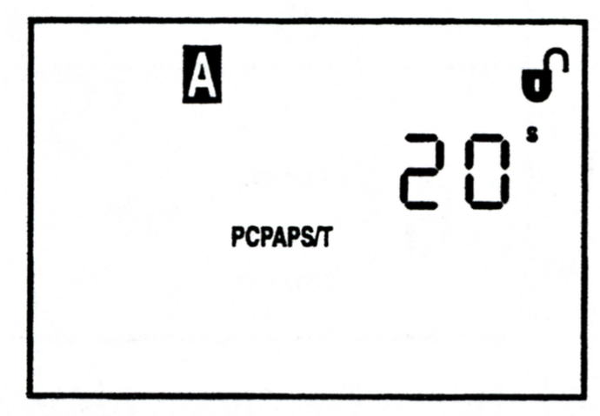  0→代表關閉此呼吸中止警報  設定呼吸中止時間：  每次調整10秒，可調整範圍  由10至30秒  10→代表10秒內沒感應病人呼吸即警報；同理20 & 30  PS：機器Time trigger送的呼吸不算  如Apnea Alarm打開，乃指設定呼吸次數之外的病人自呼次數  意即呼吸次數設定12，但病人仍無自呼，就會show Apnea

戴德森醫療財團法人嘉義基督教醫院作業標準書
標  準  類  別 | □作業流程  □照護標準  ■技術標準 | 標  準  名  稱 | New Synchrony呼吸器  操作審核標準 | 頁碼/頁數：9/13
 |  |  |  | 主辦部門：呼吸治療
 |  |  |  | 制定日期：100年訂
 |  |  |  | 最近修訂日期：9月
 |  |  |  | 類別：技術類QA55
步 驟 | 原 則 與 要 點
4:設定 | i.脫落警報  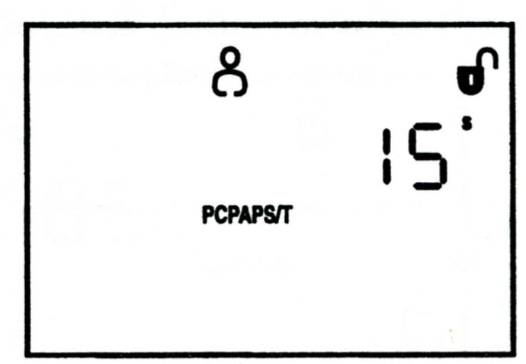  0→代表關閉此功能  設定管路脫落警報時間：  可選擇0、15、60秒  氣切病人→比較危急設定15秒  面罩病人→漏氣量大或脫落比較沒有即時性之危險，可設定  為60秒  PS：脫落以flow〉85LPM時才警報，氣切病人使用之swivel  不能內徑太小的，以免脫落不警報之危險  j.每分鐘換氣量警報  設定低每分鐘換氣量警報：  每次調整1 LPM，可調整範圍  由0至99 LPM  PS：以實際值X0.6設定之  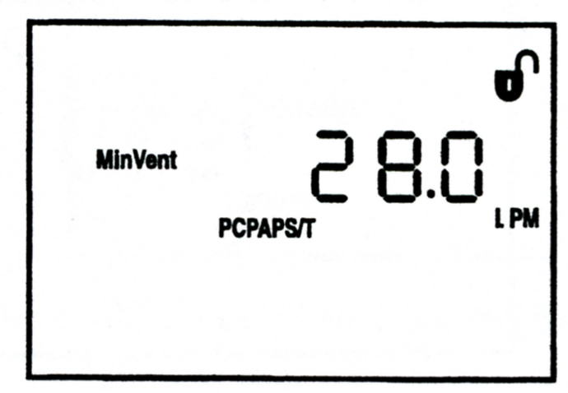  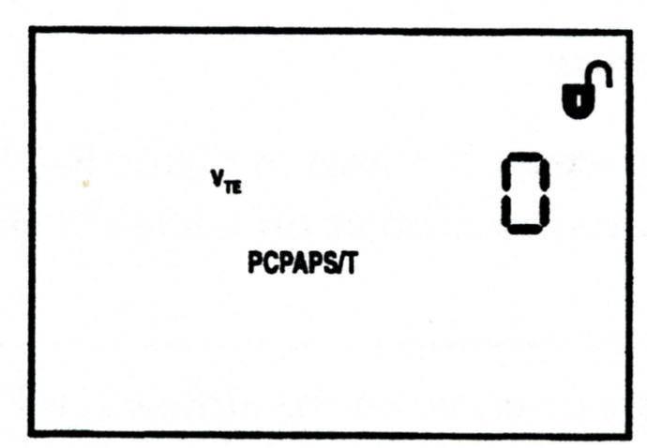  設定低AVAPS吐氣容積警報：  只可選擇0或1  0代表沒有LoTV  1代表 有LoTV  PS：此功能只在有選用AVAPS功能下才有功能

戴德森醫療財團法人嘉義基督教醫院作業標準書
標  準  類  別 | □作業流程  □照護標準  ■技術標準 | 標  準  名  稱 | New Synchrony呼吸器  操作審核標準 | 頁碼/頁數：10/13
 |  |  |  | 主辦部門：呼吸治療
 |  |  |  | 制定日期：100年訂
 |  |  |  | 最近修訂日期：9月
 |  |  |  | 類別：技術類QA55
步
原 則 與 要 點4:設定 | k.歸零病人的累積使用時數：  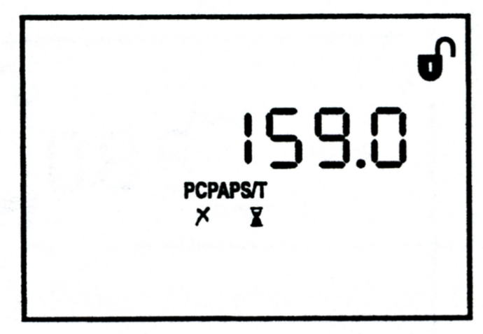  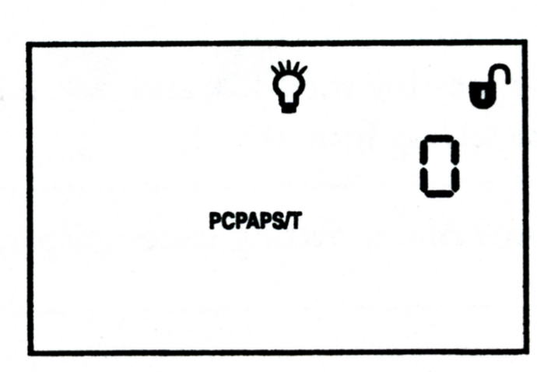  此159小時為病人開始使用機器至今日所累積之使用時數，同時按上、下鍵出現  “X ”，直到159閃爍最後出現0，即表示清除記憶，歸零OK  設定按鍵背光：  0 →代表沒背光  1 →代表有背光  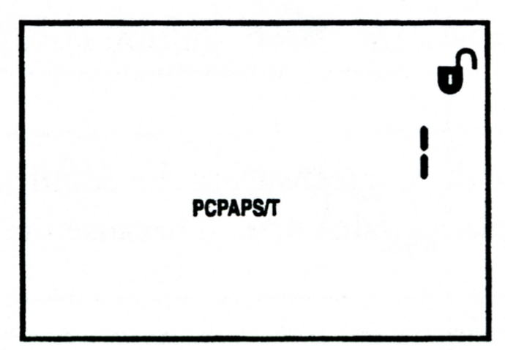  0 →此設定隨時鎖住，只有在操作者要更改設定時，需同時  設定設定程序：  0 →代表在使用者模式  User mode  1 →代表在Provider mode  按 右鍵+靜音鍵 才可進入設定，可防止非操作者任意更  動設定，比較安全(建議選此設定)  1 →此代表使用Provider mode  開機即在開鎖狀況，任何人、任何時間案設定之左、右  鍵，都可更改設定(不建議選用)  結束，按“設定右鍵”跳出設定。

戴德森醫療財團法人嘉義基督教醫院作業標準書
標  準  類  別 | □作業流程  □照護標準  ■技術標準 | 標  準  名  稱 | New Synchrony呼吸器  操作審核標準 | 頁碼/頁數：11/13
 |  |  |  | 主辦部門：呼吸治療
 |  |  |  | 制定日期：100年訂
 |  |  |  | 最近修訂日期：9月
 |  |  |  | 類別：技術類QA55
步 驟 | 原 則 與 要 點
4：設定  5：更改簡易設定 | PS1：更改模式mode，  所以參數須從頭至尾設定，  再按“設定右鍵”跳出設定。  PS2：若模式未更改，  只更改某一參數，  可直接按“靜音鈕”跳出設定。  a.在Lock鎖住狀況下，按壓左、右設定鍵，可更改三種參數  按上、下鍵設定數字  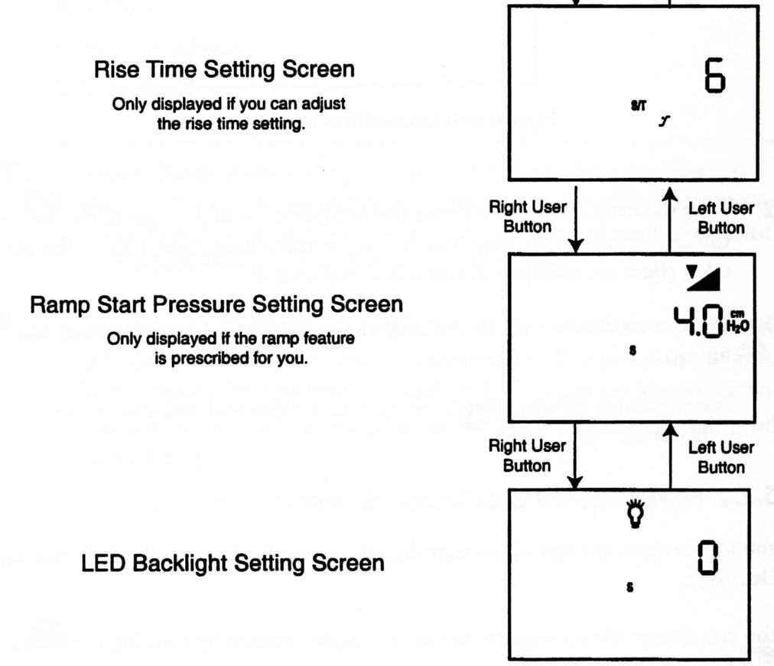  送氣速度  緩慢升壓之起始壓力  背光

戴德森醫療財團法人嘉義基督教醫院作業標準書
標  準  類  別 | □作業流程  □照護標準  ■技術標準 | 標  準  名  稱 | New Synchrony呼吸器操作審核標準 | 頁碼/頁數：12/13
 |  |  |  | 主辦部門：呼吸治療
 |  |  |  | 制定日期：100年訂
 |  |  |  | 最近修訂日期：9月
 |  |  |  | 類別：技術類QA55
步 驟 | 原 則 與 要 點
6:監視病人參數 | a.按監視鍵→看實際病人4種參數  按靜音鍵→跳出監視螢幕  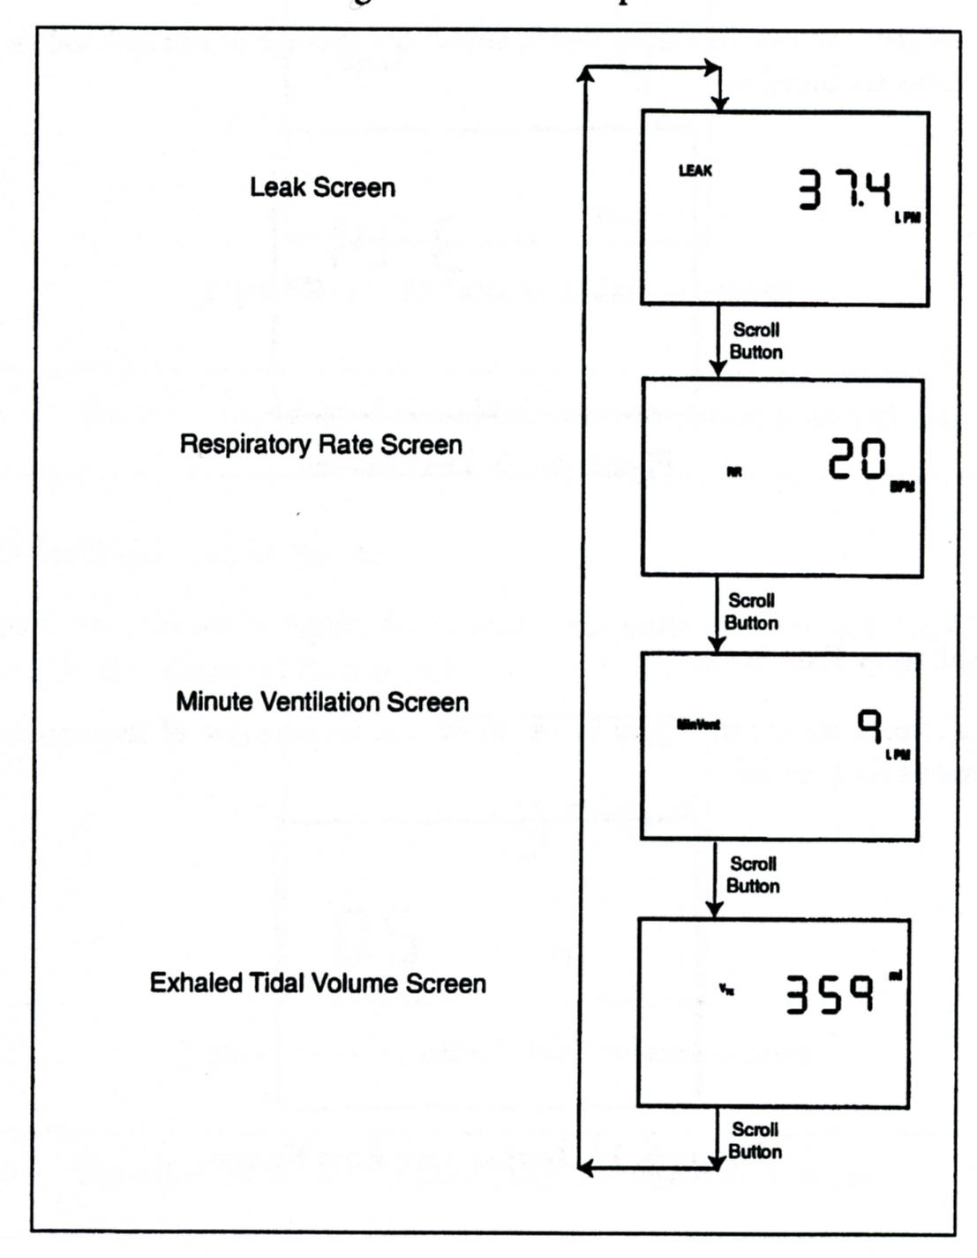  b.監視壓力IPAP、EPAP、自呼  全部漏氣流量(L/M)  RR：呼吸次數  每分鐘換氣量  VTE：吐氣容積  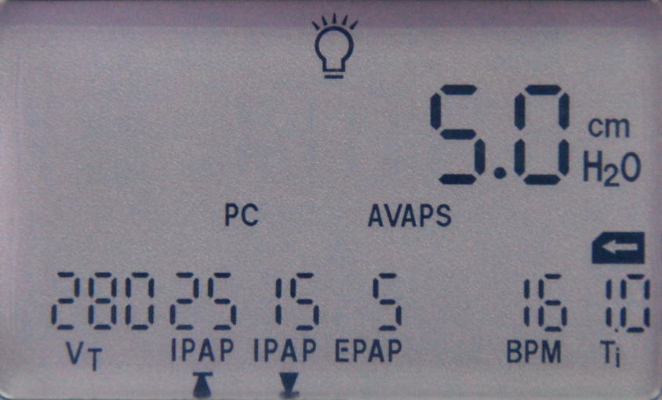  BPM閃爍→此次呼吸是由機器Time Trigger  病人實際壓力監視  吸氣IPAP  吐氣EPAP  BPM沒閃爍、壓力值在變化→此次呼吸由病人自呼

戴德森醫療財團法人嘉義基督教醫院作業標準書
標  準  類  別 | □作業流程  □照護標準  ■技術標準 | 標  準  名  稱 | New Synchrony呼吸器操作審核標準 | 頁碼/頁數：13/13
 |  |  |  | 主辦部門：呼吸治療
 |  |  |  | 制定日期：100年訂
 |  |  |  | 最近修訂日期：9月
 |  |  |  | 類別：技術類QA55
步 驟 | 原 則 與 要 點
7:清潔保養  8.附註： | a.將機器背面過濾網蓋下壓往外取下  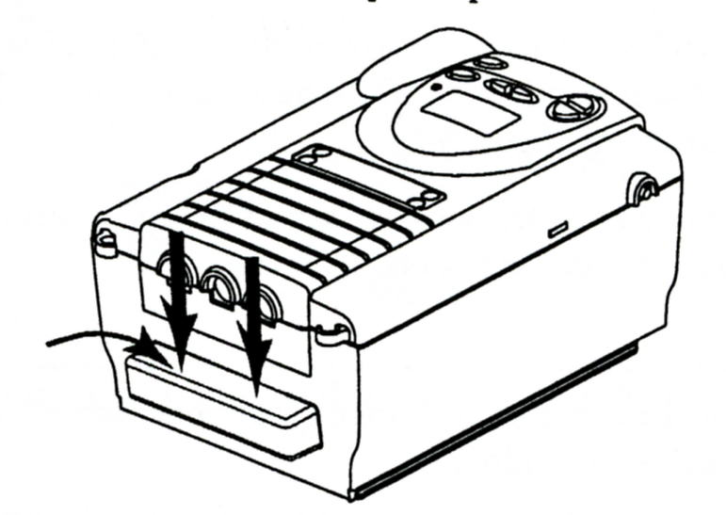  b.每月取出二片濾網：  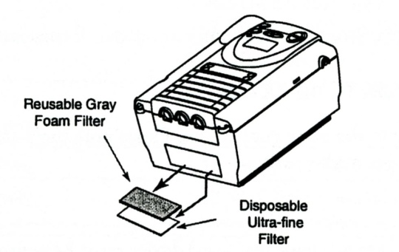  (1).黑色濾網為粗粒子過濾網用清水洗，陰乾即可再使用  (2).白色為HEPA過濾網，不可清洗，每月換一次  (3).裝回二片濾網，黑色在外，白色在內  c.機器外面請用布沾caricide擦拭消毒即可，請勿用酒精或化學藥劑清洗  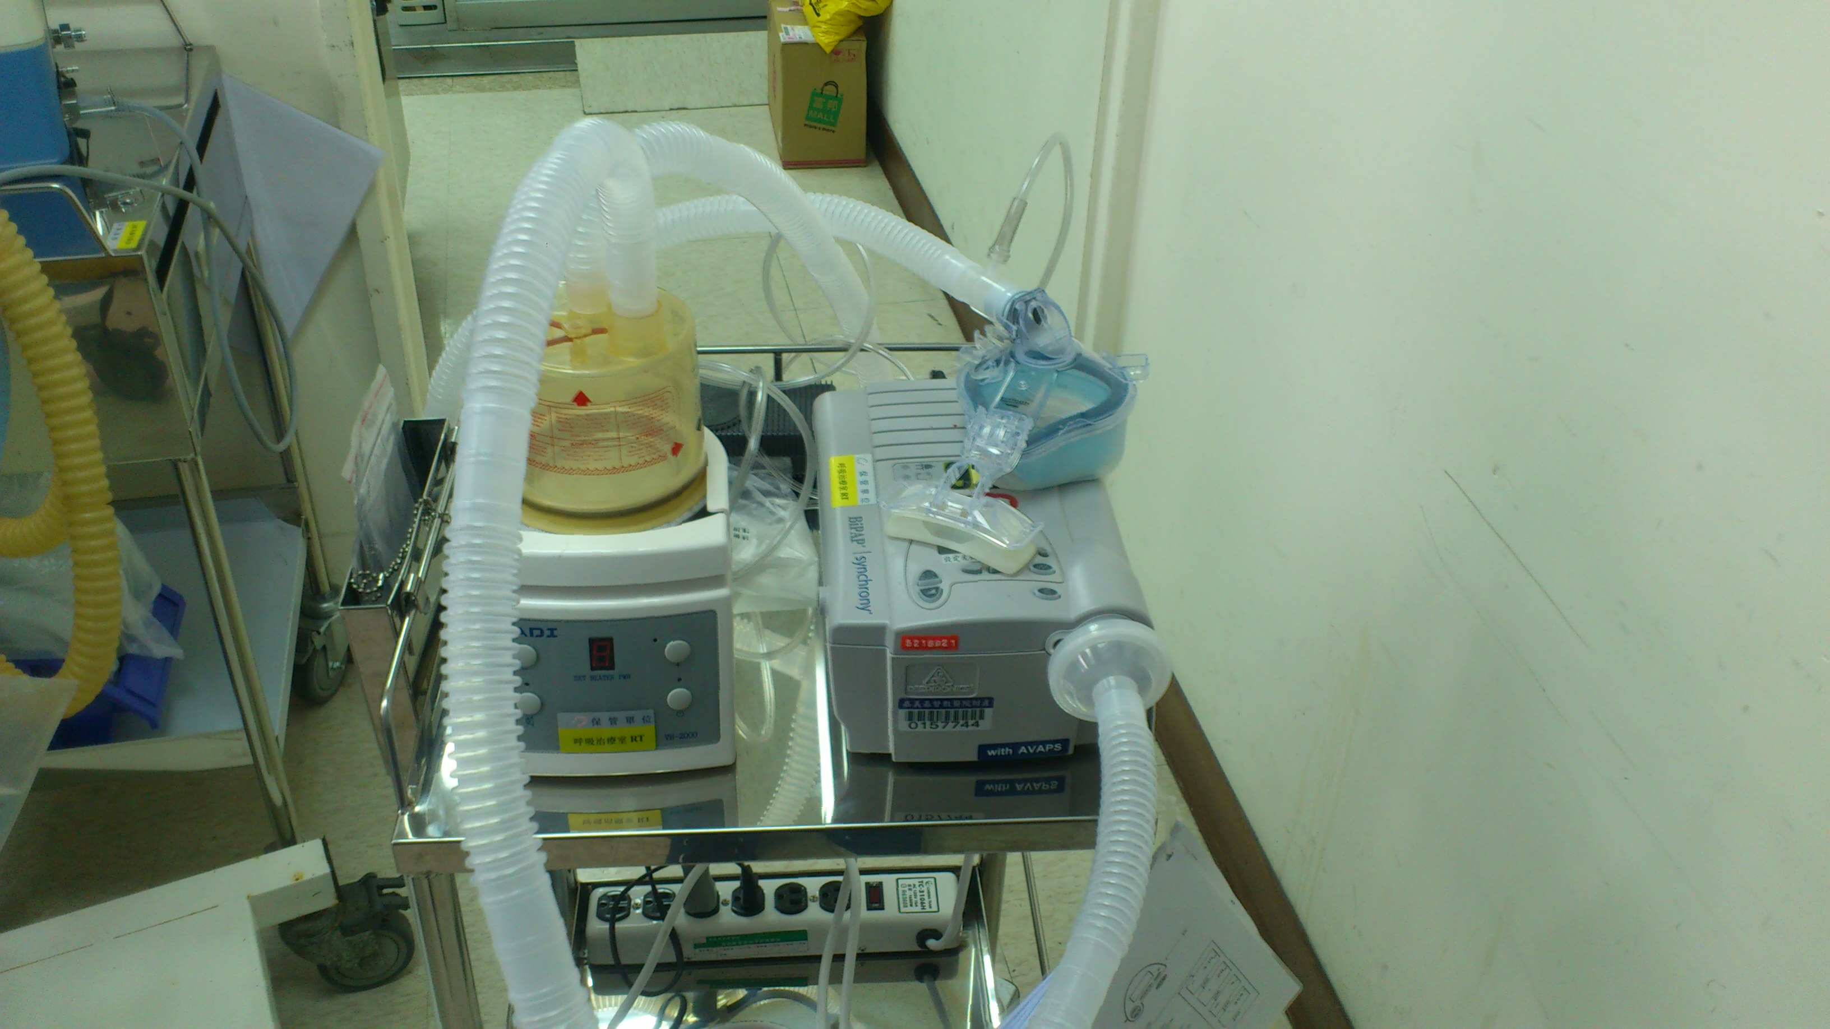  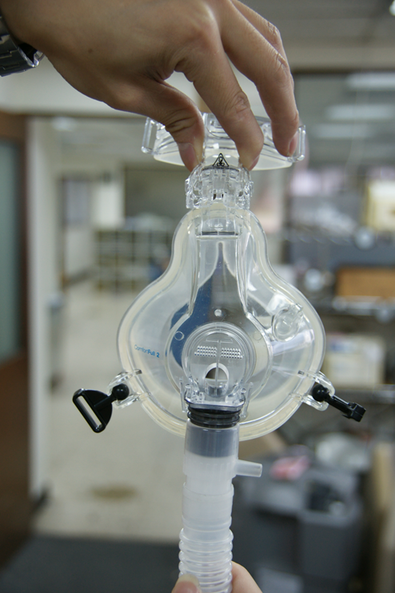

戴德森醫療財團法人嘉義基督教醫院作業標準書
New Synchrony呼吸器操作審核單
評值內容：1.執行呼吸器管路組裝2.藥物吸入治療接法3.通氣模式之參數設定4.執行本呼吸器特殊模式5.監視病人參數6.呼吸器警報設定及處理方法7.清潔保養
姓 名 | 評量項目 |  |  |  |  |  |  | 完成率  (pass) | 備註
姓 名 | 1 | 2 | 3 | 4 | 5 | 6 | 7 | 完成率  (pass) | 備註
1.呂小菁
2.馮端芳
3.邱瓊誼
4.王翠霞
5.曾 妮
6.王玉鳳
7.賴怡文
8.龔慧菁
9.林偉陞
10.陳筱嵐
11.黃淑吟
12.蔡季霖
13.王芝安
14.紀亞禎
15.張菱惠
16.江芮毓
17.張玉雅
18賴品儒
戴德森醫療財團法人嘉義基督教醫院作業標準書
New Synchrony呼吸器操作審核單
評值內容：1.執行呼吸器管路組裝2.藥物吸入治療接法3.通氣模式之參數設定4.執行本呼吸器特殊模式5.監視病人參數6.呼吸器警報設定及處理方法7.清潔保養
姓 名 | 評量項目 |  |  |  |  |  |  | 完成率  (pass) | 備註
姓 名 | 1 | 2 | 3 | 4 | 5 | 6 | 7 | 完成率  (pass) | 備註
19.蔡惠婷
20.許可欣
分析與建議 ：

單位:呼吸治療室
日期:100.10.30
評核者:張少維
品管委員會制

